Inschrijven voor een micro-credential

Wat?
Een inschrijving voor een micro-credential is een inschrijving onder creditcontract voor één opleidingsonderdeel of voor een coherent pakket van opleidingsonderdelen. Slaag je voor deze opleidingsonderdelen, dan behaal je een decretaal erkend creditbewijs per opleidingsonderdeel

Hoe?
- Open de online inschrijvingsapplicatie en meld je aan
- Bij profiel kies je ‘al student (geweest) in het hoger onderwijs’
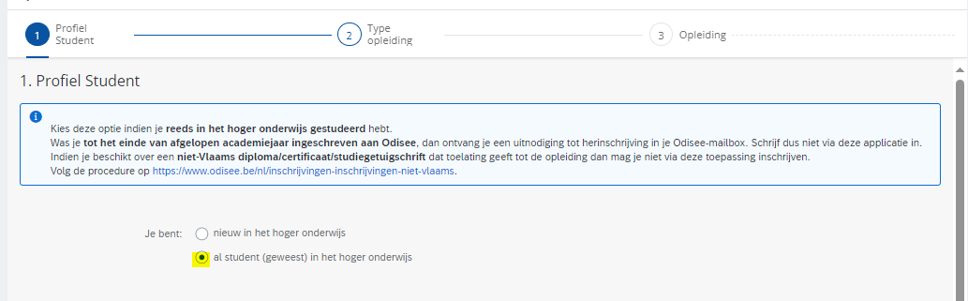
- Bij ‘type opleiding’’ kies je ‘Micro-credential’, klik vervolgens linksonder op ‘Stap 3’
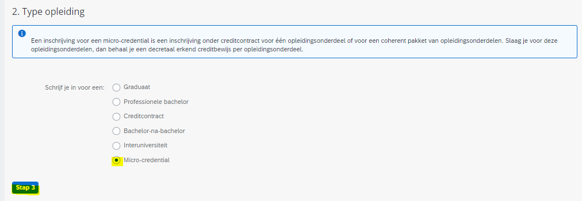
- Klik ‘Kies je opleiding’

- Klik linksboven op ‘Cluster’ en selecteer ‘Cluster Onderwijs’
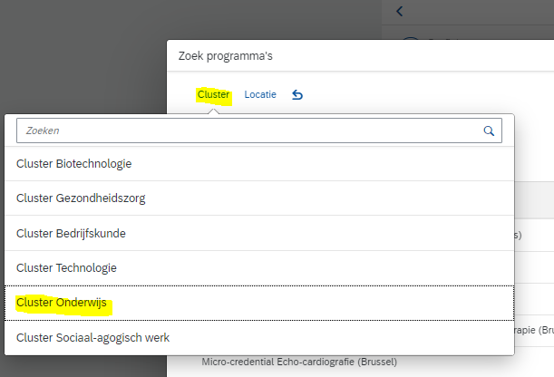

- Selecteer de micro-credential waarvoor je wenst in te schrijven en klik op ‘stap 4’
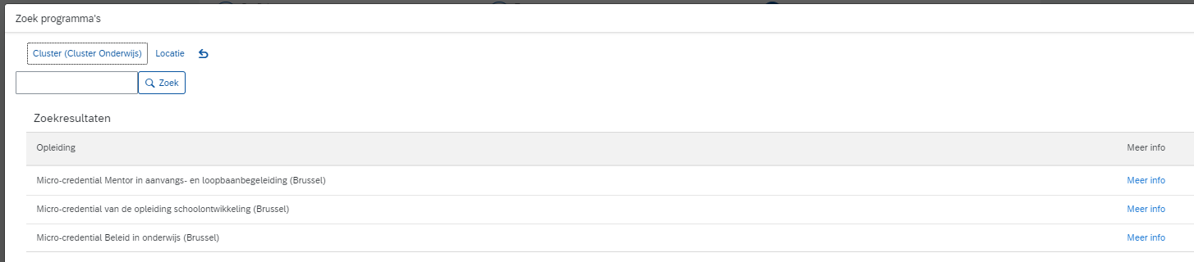
- Bevestig je gekozen opleiding
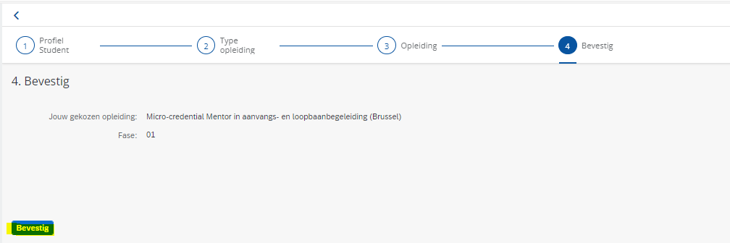
- Klik rechtsonder op ‘Opslaan’
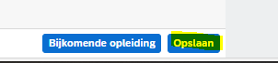
- Vul vervolgens alle volgende stappen in, laad de nodige documenten op en dien je aanvraag tot inschrijving definitief in.

